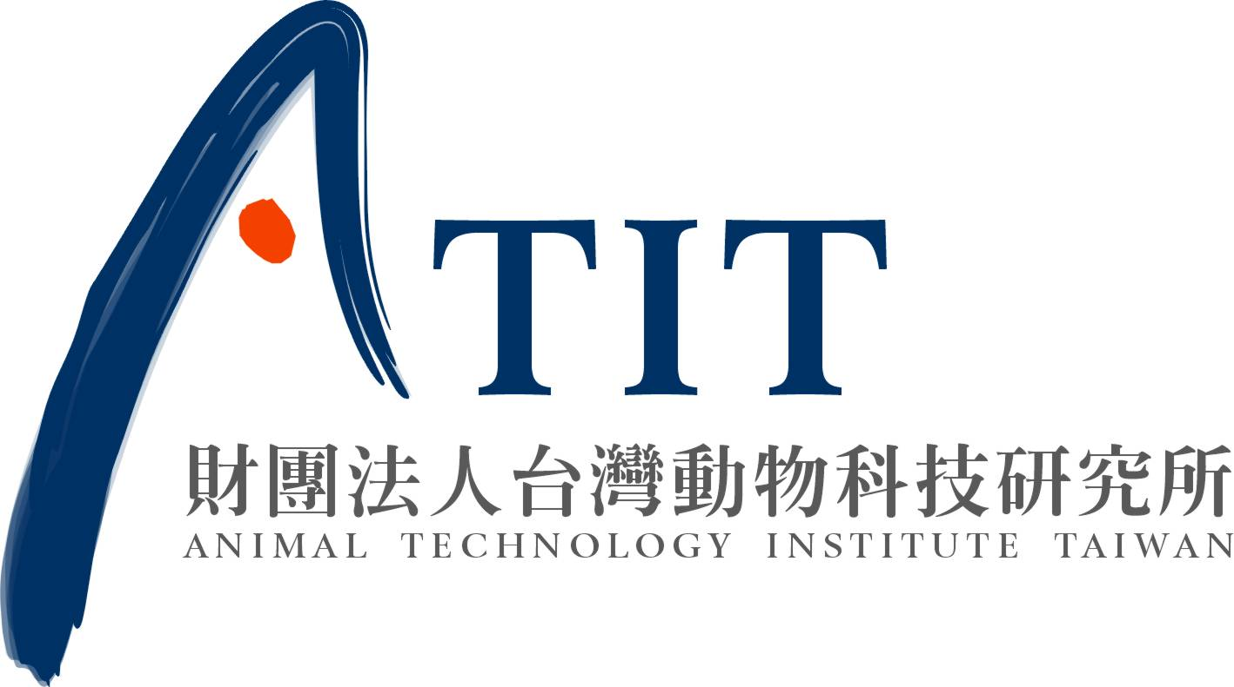
101年度動物保護專業教育訓練計畫
「動物收容管理及人道處理訓練班」

一、主辦單位：行政院農業委員會
二、承辦單位：財團法人台灣動物科技研究所
三、日期地點：
第1場次：101年09月20日(星期四)
臺中市動物之家 2樓會議室(望高寮)
(臺中市南屯區中台路601號；04-23850976)
第2場次：101年10月18日(星期四)
高雄市壽山動物關愛園區動物收容檢疫中心 2樓會議室
(高雄市鼓山區萬壽路350號；07-5519059)

課程表
時間 | 課程
08:45～09:15 | 報 到
09:15～09:20 | 長官致詞
09:20～10:10 | 動物收容管理人員的心理衝突與調適
10:20～12:00 | 動物人道保定、捕捉方法與技巧
12:00～13:00 | 午餐及休息
13:00～13:50 | 動物疼痛評估與安樂死
14:00～15:40 | 動物疼痛評估與安樂死實務操作
15:40～16:10 | 座談結訓

